民宿短租网
数据库设计说明书

组长：杨鸿燕
组员：覃诗媛 官文娟 张勇
潘建 陈劲
目 录
1 引言 3
1.1 预期的读者 3
1.2 数据库 3
1.3 目的和作用 3
2 数据库设计 4
2.1 系统逻辑结构设计 4
2.2 系统物理结构设计 6
2.3 表设计 6
2.3.1 用户类型表（r_userType） 6
2.3.2 用户表（r_user） 6
2.3.3 房源状态表（r_houseStatus） 7
2.3.4 房源类型表（r_houseType） 7
2.3.5 房源表（r_house） 7
2.3.6 订单状态表（r_orderStatus） 8
2.3.7 订单表（r_order） 9
2.3.8 退订表(r_cancel) 9
2.3.9 规则设置表（r_rule） 10
2.3.10 心愿表（r_wish） 10
2.3.11 房源评价表r_houseComt 10
2.3.12 设施类型表（r_facType） 11
2.3.13 设施表（r_fac） 11
2.3.14 房源设施表（r_houseFac） 11
2.3.15 故事表（r_story） 11
2.3.16 故事评价表(r_storyComt) 12
2.3.17 故事标签表（r_storyType） 12
2.3.18 省 （province） 12
2.3.19 市（cities） 13
2.3.20 区（areas） 13
2.3.21 举报信息表（r_report） 13
2.3.22 广告表（r_adv） 14
2.4 表之间的关联设计 14

引言

预期的读者
- 系统开发人员
- 指导老师
- 系统测试人员

数据库
- 采用MySql发行版。
- 数据库命名规范：
1、数据库表
根据表所属的子系统/模块，命名方式为：
数据库表名 = rent的缩写r 加表含义名称
其中子系统/模块的缩写首字母大写
2、表字段：
概念模型中，每个数据库中为每个表定义唯一的缩写
字段名 = 表缩写+ 字段含义，其中字段含义首字母大写（驼峰）。
如用户表字段前缀为user，其相关字段名：
userId：用户id主键
userName ：用户名称
3、索引
索引名 = Idx + _ + 表缩写 + 相关字段/索引含义
4、关联
关联名 = rl + _ + 主表 + 从表 (首字母大写）
5、存储过程： 存储过程名 = proc + _ + 存储过程含义(首字母大写）

目的和作用

将数据分析的结果进一步整理，形成最终的计算机模型，以便开发人员建立物理数据库。

数据库设计

系统逻辑结构设计
数据字典如下所示：

名字：用户类型表
描述：对用户的身份进行分类的类型表
定义：用户类型表=类型id+类型名称
名字：用户表
描述：对用户的信息进行记录的信息表
定义：用户表=用户id+密码+用户名称+性别+出生日期+手机号码+自我介绍+电子邮件+头像+类型+地区

名字：订单表
描述：对订单的信息进行记录的信息表
定义：订单表=订单号+房源号+房客号+房东号+入住日期+退房日期+服务费+折扣价格+总价格+订单状态+下单日期+入住人数
名字：订单状态表
描述：对订单的进行状态进行记录的状态表
定义：订单状态表=状态id+状态名称

名字：退订表
描述：对退订的订单信息进行记录的信息表
定义：退订表=退订单id+房源号+订单号+下退订单日期+用户退款+房东退款
名字：房源表
描述：对房源具体信息进行记录的信息表
定义：房源表=房源id+房东id+房源照片+房源地区+房源详细地址+房源标题+房源详细介绍+设施+房源类型+热度+房源价格（天）+周折扣+房源状态+房源发布时间+最多可住人数

名字：心愿表
描述：对用户心仪的房源进行记录的信息表
定义：心愿表=用户id+房源id
名字：规则设置表
描述：对房源交易服务规则进行制定的规则表
定义：规则设置表=服务费+退订返还用户

名字：房源状态表
描述：对房源是否已交易的状态进行记录的状态表
定义：房源状态表=状态id+状态名称
名字：房源类型表
描述：对房源的分类类型进行记录的信息表
定义：房源类型表=类型id+类型名称

名字：房源评价表
描述：对房源房客的评价进行记录的信息表
定义：房源评价表=评价id+用户id+评分+评价内容+房源+时间
名字：设施表
描述：对房源周围的设施进行记录的信息表
定义：设施表=设施id+设施名称+设施类型+设施数量
名字：地区表
描述：对房源所在地区的规范化数据表
定义：地区表=省+市+区

名字：故事评价表
描述：对其他用户对房源租客游记的评价信息记录的信息表
定义：故事评价表=评论人+被评论故事+评论内容+故事内容+是否点赞+评论时间

名字：故事表
描述：对房源租客游记记录的信息表
定义：故事表=故事Id+作者Id+故事标题+故事内容+热度+故事发表时间
名字：举报信息表
描述：对房源信息进行举报的信息记录表
定义：举报信息表=举报信息id+举报房源+举报人id+举报理由+举报处理情况+举报时间

名字：故事标签表
名字：设备类型表
描述：存放设施的类型
定义：设备类型表=类型id+类型名称

描述：对故事进行分类的信息表
定义：故事标签表=标签号+标签名称

系统物理结构设计
数据库实例：rent_db
数据库系统：Mysql数据库
数据库部署环境：Windows
数据库设计工具：EA

表设计

用户类型表（r_userType）

序号 | 字段名 | 中文说明 | 类型 | 可空 | 主键 | 外键
 | userTypeId | 类型id | INTEGER（自增） |  | √
 | userTypeName | 类型名称 | varchar (50)

用户表（r_user）

序号 | 字段名 | 中文说明 | 类型 | 可空 | 主键 | 外键
1. | userId | 用户id | INTEGER（自增） |  | √
2. | userPwd | 密码 | varchar (50)
3. | userName | 用户名称 | varchar (50)
4. | userSex | 性别 | varchar (2) | √
5. | userBirth | 出生日期 | varchar (50) | √
6. | userTel | 手机号码 | varchar (50) | √
7. | userImfo | 自我介绍 | text | √
8. | userMail | 电子邮件 | varchar (50) | √
9. | userPic | 头像 | varchar (200) | √
10. | userTypeId | 类型 | INTEGER |  |  | r_userType的userTypeId
11. | userAdress | 地区 | varchar (100) | √

房源状态表（r_houseStatus）
序号 | 字段名 | 中文说明 | 类型 | 可空 | 主键 | 外键
1. | houseStatusId | 状态id | INTEGER（自增） |  | √
2. | houseStatusName | 状态名称 | Varchar（20）

房源类型表（r_houseType）
序号 | 字段名 | 中文说明 | 类型 | 可空 | 主键 | 外键
1. | houseTypeId | 类型id | INTEGER（自增） |  | √
2. | houseTypeName | 类型名称 | Varchar（20）

房源表（r_house）
序号 | 字段名 | 中文说明 | 类型 | 可空 | 主键 | 外键
1. | houseId | 房源id | INTEGER（自增） |  | √
2. | userId | 房东id | INTEGER |  |  | r_user的userId
3. | housePic | 房源照片 | varchar (500) | √
4. | areaid | 房源地区id | INTEGER |  | 11
5. | houseAdress | 房源详细地址 | varchar (100) | √
6. | houseTitle | 房源标题 | varchar (50)
7. | houseImfo | 房源详细介绍 | text | √
8. | houseFac | 设施 | varchar (100) | √
9. | houseTypeId | 房源类型 | INTEGER |  |  | r_houseType的houseTypeId
10. | houseHeat | 热度 | Int
11. | housePrice | 房源价格（天） | double
12. | weekDiscount | 周折扣 | double
13. | houseStatusId | 房源状态 | INTEGER |  |  | r_houseStatus的houseStatusId
14. | houseScore | 房源平均评分 | double
15. | houseTime | 房源发布时间 | Varchar（100）
16. | maxGuestNum | 最多可住人数 | INTEGER

订单状态表（r_orderStatus）
序号 | 字段名 | 中文说明 | 类型 | 可空 | 主键 | 外键
1. | orderStatusId | 订单状态id | INTEGER |  | √
2. | orderStatusName | 订单状态名 | varchar (50)

订单表（r_order）
序号 | 字段名 | 中文说明 | 类型 | 可空 | 主键 | 外键
1. | orderId | 订单号 | INTEGER（自增） |  | √
2. | houseId | 房源号 | INTEGER |  |  | r_house的houseId
3. | guestId | 房客号 | INTEGER |  |  | r_user的userId
4. | ownerId | 房东号 | INTEGER |  |  | r_user的userId
5. | inDate | 入住日期 | varchar (50)
6. | outDate | 退房日期 | varchar (50)
7. | servFee | 服务费 | double
8. | discount | 折扣价格 | double | √
9. | price | 总价格 | double
10. | orderStatusId | 订单状态 | INTEGER |  |  | r_orderStatus的orderStatusId
11. | orderDate | 下单日期 | varchar (50)
12. | guestNum | 入住人数 | INTEGER

退订表(r_cancel)
序号 | 字段名 | 中文说明 | 类型 | 可空 | 主键 | 外键
1. | cancelId | 退订单id | INTEGER（自增） |  | √
2. | orderId | 订单号 | INTEGER |  |  | r_order的orderId
3. | cancelDate | 下退订单日期 | varchar (50)
4. | guestRefund | 用户退款 | double
5. | ownerRefund | 房东退款 | double

规则设置表（r_rule）
序号 | 字段名 | 中文说明 | 类型 | 可空 | 主键 | 外键
1. | servFee | 服务费 | double
2. | cancelPercent | 退订返还用户 | double

心愿表（r_wish）
序号 | 字段名 | 中文说明 | 类型 | 可空 | 主键 | 外键
1. | userId | 用户id | INTEGER |  |  | r_user的userId
2. | houseId | 房源id | INTEGER |  |  | r_house的houseId

房源评价表r_houseComt

序号 | 字段名 | 中文说明 | 类型 | 可空 | 主键 | 外键
1. | hComtId | 评价id | INTEGER |  | √
2. | userId | 用户id | INTEGER |  |  | r_user的userId
3. | hComtScore | 评分 | double
4. | hComtText | 评价内容 | Text
5. | houseId | 房源 | INTEGER |  |  | r_house的houseId
6. | houseComtTime | 评价时间 | Varchar（100）

设施类型表（r_facType）
序号 | 字段名 | 中文说明 | 类型 | 可空 | 主键 | 外键
1. | facTypeId | 类型id | INTEGER（自增） |  | √
2. | facTypeName | 类型名称 | Varchar（20）

设施表（r_fac）
序号 | 字段名 | 中文说明 | 类型 | 可空 | 主键 | 外键
1. | facId | 设施id | INTEGER（自增） |  | √
2. | facName | 设施名称 | varchar (50)
3. | facTypeId | 设施类型id | INTEGER |  |  | r_facType的facTypeId

房源设施表（r_houseFac）
序号 | 字段名 | 中文说明 | 类型 | 可空 | 主键 | 外键
1. | facId | 设施id | INTEGER（自增） |  |  | Fac表的facId
2. | HouseId | 房源Id | INTEGER |  |  | House表的houseId
3. | amount | 设施数量 | INTEGER

故事表（r_story）
序号 | 字段名 | 中文说明 | 类型 | 可空 | 主键 | 外键
1. | storyId | 故事Id | INTEGER |  | √
2. | userId | 作者 | INTEGER |  |  | r_user的userId
3. | storyTitle | 故事标题 | varchar (50)
4. | storyText | 故事内容 | text
5. | storyHeat | 热度 | INTEGER
6. | StoryTime | 发布时间 | Varchar（100）
7. | orderId | 订单编号 | INTEGER |  |  | r_order的orderId
8. | storyImg | 故事图片 | Varchar(255)

故事评价表(r_storyComt)
序号 | 字段名 | 中文说明 | 类型 | 可空 | 主键 | 外键
1. | userId | 评论人 | INTEGER |  |  | r_user的userId
2. | storyId | 被评论故事 | INTEGER |  |  | r_story的storyId
3. | storyComtText | 评论内容 | text
4. | like | 是否点赞 | INTEGER
5. | storyComtTime | 评论时间 | varchar (50)

故事标签表（r_storyType）
序号 | 字段名 | 中文说明 | 类型 | 可空 | 主键 | 外键
1. | storyTypeId | 标签号 | INTEGER |  | √
2. | storyTypeName | 标签名称 | varchar (50)

省 （province）
序号 | 字段名 | 中文说明 | 类型 | 可空 | 主键 | 外键
1. | id | 主键 | Int（11） |  | √
2. | provinceid | 省id | Int（11）
3. | province | 省名称 | varchar (100)

市（cities）
序号 | 字段名 | 中文说明 | 类型 | 可空 | 主键 | 外键
1. | id | 主键 | Int(11) |  | √
2. | cityid | 市id | Char(6)
3. | city | 市名称 | varchar (40)
4. | provinceid | 所属省id | Char(6)

区（areas）
序号 | 字段名 | 中文说明 | 类型 | 可空 | 主键 | 外键
1. | id | 主键 | Int(11) |  | √
2. | areaid | 区id | Char(6)
3. | area | 区名称 | varchar (40)
4. | cityid | 所属城市id | Char(6)

举报信息表（r_report）
序号 | 字段名 | 中文说明 | 类型 | 可空 | 主键 | 外键
1. | reportId | 举报信息id | Integer（自增） |  | √
2. | houseId | 举报房源 | Integer |  |  | r_house的houseId
3. | userId | 举报人 | Integer |  |  | r_user的userId
4. | reportReason | 举报理由 | Varchar(500)
5. | reportStatus | 举报处理情况 | int
6. | ReportTime | 举报时间 | Varchar(100)

表之间的关联设计
为了保证数据的完整性，需要对表之间相互的数据进行约束，主要是通过外键来实现数据增删时的数据完备。
表与表之间的外键关联上表中已经明确标出。
同时，通过下面的ER图，我们可以更清晰的看出表之间的关系。
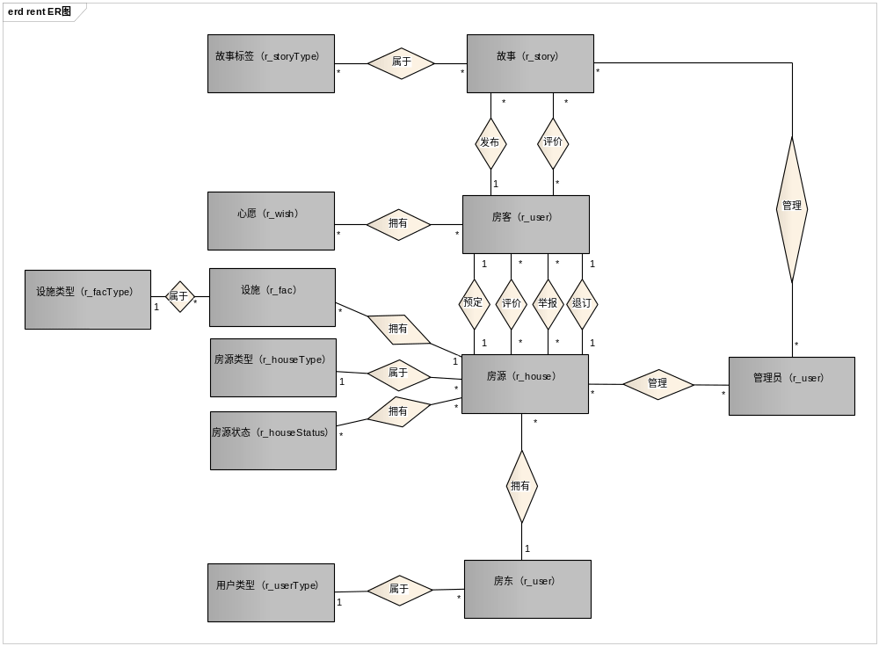
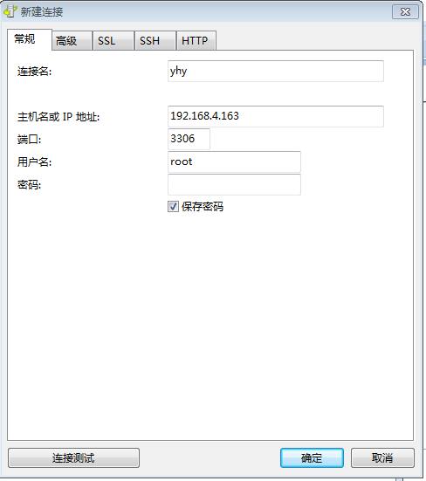
密码yhy0614

